2016−2017学年度第一学期期中练习题
年级：初二 科目：数学 班级：_______ 姓名：___________
考生须知 | 1．本试卷共6页，共5道大题，26个小题，满分100分，附加题在答题纸上，满  分20分。考试时间100分钟.  2．在试卷和答题纸上准确填写班级、姓名、学号.  3．答案一律填写在答题纸上，在试卷上作答无效.  4．考试结束，将试卷和答题纸一并交回.
一．选择题（1—9题每小题3分，第10题画图2分，答案2分，共31分）
1．剪纸艺术是我国文化宝库中的优秀遗产，在民间广泛流传．下面四幅剪纸作品中，属于轴对
称图形的是．
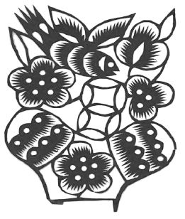

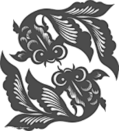


A． B． C． D．
2．点A（-2，1）关于x轴的对称点是.
A．（-1，2） B. （-2，-1） C.（2，-1） D.（2，1）
3. 下列等式从左到右的变形，属于因式分解的是.
A．a(x－y)=ax－ay B．x³－x=x(x+1)(x－1)
C．(x+1)(x+3)=x²+4x+3 D．x²+2x+1=x(x+2)+1
4. 为了了解我校八年级600名学生的体重情况，从中抽查了100名学生的体重进行统计分析，在这个问题中，下列说法错误的是
A．600名学生的体重是总体 B．被抽取的100名学生的体重是样本
C．样本的容量是100 D．被抽取的100名学生是样本
5. 要测量河两岸相对的两点A,B的距离，先在AB的垂线BF上取两点C,D，使CD=BC，再作出BF的垂线DE，使A,C,E在一条直线上（如图所示），可以说明△EDC≌△ABC，得ED=AB，因此测得ED的长就是AB的长，判定△EDC≌△ABC最恰当的理由是
A . 边角边 B. 角边角 C. 边边边 D. 边边角

6. 如图，D是AB边上的中点，将沿过D的直线折叠，使点A落在BC上F处，若∠B=50°，则∠EDF的度数为.
A. 50° B. 45° C. 40° D. 35°
7. 如图，已知AD=AE,添加下列条件仍无法证明≌的是.
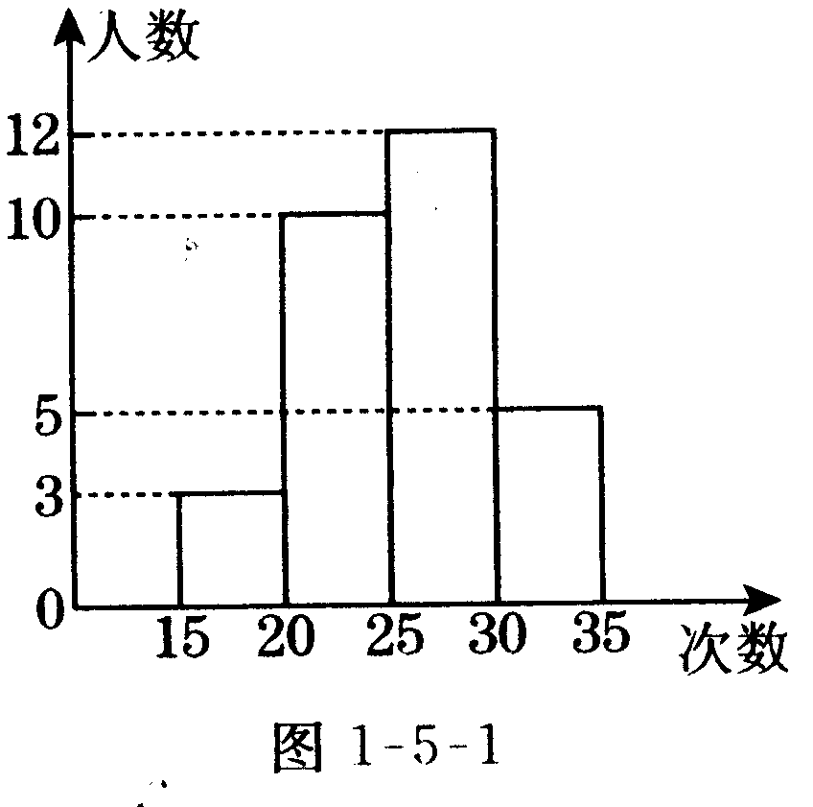
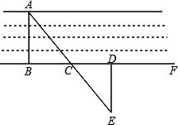
A．AB=AC B．∠B=∠C C．BE=CD D．∠ADC=∠AEB
8题图
第7题
第6题
F
E
D
C
B
A
第5题

8．为了了解本校八年级学生的体能情况，随机抽查了其中30名学生，测试了1分钟仰卧起坐
B
A
O
P .
第10题
的次数，并绘制成如图所示的频数分布直方图，请根据图示计算，仰卧起坐次数在25～30次
的频率为.
A．0.1 B．0.2 C．0.3 D．0.4
9. 若分式 的值为0，则x的值为.
A．1 B．0 C． D．
10. 已知：如图，∠AOB=40° ，点P为∠AOB内一点，P′,P″分别是点P关于OA、OB的对称
点，连接P′P″，分别交OA于M、OB于N. 如果P′P″=5cm，△PMN的周长为l，∠P′OP′′的度数
为α，请根据以上信息完成作图，并指出 l和α的值.
A. l=5cm ,α=80° B. l=5cm ,α=85° C. l=6cm ,α=80° D. l= 6cm ,α=85°

二．填空题（每题3分，共24分）
11. 要使分式有意义，则x应满足的条件是 .
12. 已知关于x的二次式x² + mx + n ，当m=_____, n=______时(写出一组满足条件的整数值即可)，
它在有理数范围内能够进行因式分解.
13. 已知: 等腰三角形的两边长分别为 6cm, 3cm,
则此等腰三角形的周长是 _________ cm.
14．如图的扇形图反映了世界七大洲的面积占全球陆地面积的百分比，在这个统计图中， 洲的面积最大，表示它占全球陆地面积百分比的扇形的圆心角的度数是 °．

15. 如图，在Rt△ABC中，∠C=90°， AB的垂直平分线交BC边于点E.
连接AE,若 ∠B =15°则∠EAC= .
D
C
A
B
第17题
第16题
A
B
C
D
E

第15题
A
E
D
C
B

16. 如图，△ABC≌△DEC且∠AED=120°, B, C, D三点在一条直线上，CD=cm, AB=4cm,
则∠D= °；AE= cm.
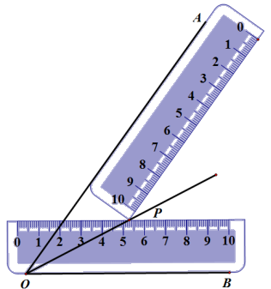
17. 如图，已知线段AB=3，线段AC=6，AB绕点A旋转一周，连接BC，并取BC中点D，连接AD，则AD的最大值为 ；最小值为 .
18. 小明同学在学习了全等三角形的相关知识后发现，只用两把完全
相同的长方形直尺就可以作出一个角的平分线．如图：一把直尺压
住射线OB，另一把直尺压住射线OA并且与第一把直尺交于点P，
小明说：“射线OP就是∠BOA的角平分线．”小明的做法，其理论
依据是 .

三．解答题（每小题5分，共20分）
19. 将下列各式因式分解
(1) (2)

20．先化简，再求值：，其中x=3.

21. 如图，点E，F在BC上，BE＝CF，∠A＝∠D，∠B＝∠C，AF与DE交于点O．
A
D
B
E
F
C
O
(1) 求证：AB＝DC；
(2) 试判断△OEF的形状，并说明理由．

四．作图题：（每题5分，共10分）
22. 如图1是4×4正方形网格，其中已有3个小方格涂成了黑色。现在要从其余13个白色小方格中选出一个也涂成黑色，使整个涂成黑色的图形成为轴对称图形，请在下图中补全图形．并思考可能的位置有 种，请在图中利用阴影标出.
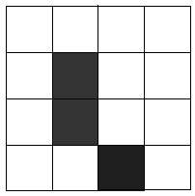

图1 备用图 备用图 备用图

23.如图，在平面直角坐标系中，△ABC的
y
A
B
C
O
x
顶点坐标分别为(3，-1)，(6，-4)，(8，-2)．
(1) 将△ABC沿x轴翻折得△A₁B₁C₁，请画
出图形并直接写出A_{1，}B_{1，}C₁ 的坐标分别
1
为 ；
1
(2) 将△ABC沿y轴向下平移2个单位，再
向右平移1个单位得△A₂B₂C₂，请画出图形
并直接写出△A₂B₂C₂的A_{2，}B₂点坐标
为 .

五．探究题（24题6分，25题5分，26题4分，共15分）
24. 如图，四边形ABCD中，AD=CD,AB=CB.我们把这种两组邻边分别相等的凸四边形叫做筝形.AC,BD叫作筝形的对角线. 请你通过观察、测量、折纸等方法进行探究, 并回答以下问题：
（1）判断下列结论是否正确；
a. ∠DAB=∠DCB; ( )
b. ∠ABC=∠ADC; ( )
c. BD分别平分∠ABC和∠ADC ( )
d. 筝形是轴对称图形，它有两条对称轴. ( )
（2）请你选择下列问题中的一个进行证明：
a. 从（1）中选择一个正确的结论进行证明 (得2分)；
b. 通过探究，再找到一条筝形的性质，并进行证明 (得4分).

25. 数学课上，老师组织同学们研究如何对数据进行收集、整理与描述，小狄组的同学们想对
北京市交通状况进行调查，经过讨论，他们组设计了如下的调查问卷：
他们发出207份调查问卷，收回200份有效调查问卷. 经过数据的整理，他们绘制了每个问题
的统计图，其中的两幅统计图如下：

根据上面的信息，回答下列问题：
（1）针对此次调查，你会选择哪种调查方式（“全面调查”或“抽样调查”）？
在以下发放问卷的方式中，你会选择哪种方式？请说明理由.
A. 在医院及周边发放问卷 B. 在学校及其周边发放问卷 C. 通过互联网发放问卷
D. 到北京市的一些公共场所投放问卷 E. 其它_________________（请填写）
你选择的调查方式是 ；选择的发放问卷的方式是 (填选项)；
理由是:___________________________________________________________________.

（2）针对小狄组绘制的两幅统计图，其中有出现错误或是不够合理的地方，请指出并加以改正.
你的发现是 .

26．如图，等腰Rt△ABC中，∠ACB=90°，CA=CB，点D在AB上，AD=AC，
BE⊥直线CD于E.
（1）直接写出∠BCD的度数；
（2）求证：CD=2BE；
（3）若点O是AB的中点，请直接写出
CB、BD、CO三条线段之间的数量关系．

2016-2017学年度第一学期初二年级数学期中练习答题纸
班级：_______ 姓名：_______ 学号：_______ 成绩：_______
一．选择题.
1 | 2 | 3 | 4 | 5 | 6 | 7 | 8 | 9 | 10
D | B | B | D | B | A | C | D | C | A
二．填空题
B
A
O
P .
第10题图
11．__x≠2___. 12．m= 1 , n=_____0____.(答案不唯一)
13．_____15_______. 14．____亚洲_, 108° .
15．∠EAC= 60° . 16．∠D= 30° °；AE= cm.
17．最大值 4.5 ；最小值 1.5 .
18．在角的内部，到角两边距离相等的点在角的平分线上 .
三．解答题
19. (1) (2)
20．先化简，再求值：，其中x=3.
带入x=3得原式=33
21． 略
A
D
B
E
F
C
O
四．作图题
22. 可能的位置有 4 种，请在图中利用阴影标出.

图1 备用图 备用图 备用图

23.略
五．探究题
24. （1）判断下列筝形的性质是正确还是错误；
a. ∠DAB=∠DCB; (√)
b. ∠ABC=∠ADC; ( ×)
c. BD分别平分∠ABC和∠ADC ( √)
d. 筝形是轴对称图形，它有两条对称轴. (×)
（2）
略
证明略
25. （1）你选择的调查方式是 ；选择的发放问卷的方式是 (填选项)；
理由是:
；
（2）你的发现是 ；
开放题，言之有理即可
26．（1）∠BCD的度数为 22.5 °；
（2）证明：作AM⊥CD于M,证明△BCE≌△DAM即可

（3）CB、BD、CO之间的数量关系为 CB+BD=2CO ．

附加题（本题共20分）
卦名 | 乾 | 坤 | 震 | 巽 | 坎 | 离 | 艮 | 兑
象征 | 天 | 地 | 雷 | 风 | 水 | 火 | 山 | 泽
符号
对应二进制数 | 111 | 000 | 100 | 011 | 010 | 101 | 001 | 110
转换成十进制数 | 7 | 0 | 4 | 3 | 2 | 5 | 1 | 6

2. 已知①， ②，其中m≠n. 求的值．

3．在△ABC中，BD为∠ABC的平分线.
(1)如图1，∠C＝2∠DBC，∠A＝60°，请判断△ABC的形状为 等边三角形 ；
(2)如图2，若∠A＝2∠C，BC＝8，AB＝4.8，直接写出AD的长度为 3.2 ；
(3)如图3，若∠ABC＝2∠ACB，∠ACB的平分线OC与BD相交于点O，且OC＝AB，
请你写出求∠A的度数的思路.
图1
A
B
C
D
A
B
D
C
图2
B
C
D
O
A
图3

延长BD，在BD延长线上确定一点M, 使作CM=AB
∠A=60°

